

**2022 ~ 2023 学年第2学期课程设计**

**课程名称：嵌入式开发与应用**

|  |  |  |  |  |  |
| --- | --- | --- | --- | --- | --- |
| **班号** | 21108011 | | | | |
| **专业** | 计算机科学与技术 | | | | |
| **学号** | 2110810104 | 2110805208 | 2110810114 | 2110810116 | 2110810205 |
| **姓名** | 杜伯勇 | 雷宇 | 刘济世 | 潘志敏 | 冯铃麟 |
| **题目** | 数据处理--“导师你好” | | | | |
|  | | | | | |
| **签名：**  **年 月 日** | | | | | |

目录

**一、研究背景及意义 3**

**二、现有技术 5**

**三、技术解决方案 6**

1.数据整合和存储： 6

2.搜索与检索技术： 6

3.用户界面设计和用户体验优化： 6

4.数据安全与隐私保护： 6

**四、具体实施 7**

1、前期 7

2、中期 7

3、后期 7

**五、测试用例及运行结果 8**

1、 首页 8

2、 导师列表界面 8

3、 导师信息界面 9

**六、参考文献 12**

**七、总结部分 13**

**八、项目分工 14**

# 一、研究背景及意义

自从计算机和Internet出现以来，计算机知识的发展和普及越来越快，计算机已经从单纯的帮助人们工作，渐渐融入到日常生活当中，如：购物，娱乐，学习等等。当今科学技术的发展迅猛，各种新技术层出不穷，电子信息化时代早已到来，特别是以计算机为基础的网络信息技术已经被人们广泛应用到生活、工作当中，为社会的发展和人类的进步有着重要价值。伴随着教育改革，信息技术被广泛运用到教育中去了，时代在发展，人类在进步，教育在革新，传统方式已经满足不了人们的需求了，鉴于信息技术的方便、快捷，安全，利用信息技术进行信息获取的方式便应运而生，导师信息系统比传统的方式更具有活力，更能适应现在的高校的需求。所以，将信息技术管理系统与教育体制的变化有机地结合起来，开发一种综合性的导师信息系统具有重要的现实意义和应用价值，它可以为广大师生带来极大的便利，为学校的教学管理工作提高了质量和增加了便利。

同时，随着信息技术的不断发展，信息技术在管理上的广泛应用和不断深入，管理信息系统日益成熟，所以将信息技术管理系统与教学体质的变化有机结合起来，开发一种综合性教务管理软件对教学管理具有重要的现实意义和应用价值，为广大师生带来了极大的便利，为学校工作提高了质量和增加了便利。

随着大学规模的扩大，由注重规模向提高质量的转变。依靠人工方式搜集和重复搜集各种导师信息不仅效率很低而且容易出错，这种传统的手工作业模式已经不能满足当今高速发展的高校的需求。高效的信息采集、处理与共享的提高已成为高校在激烈的竞争中立足的最基本条件。高校需要的是综合、集成化的解决方案，而网络是解决由于物理距离造成的信息交流不畅、协商沟通不便的信息搜集瓶颈问题的最佳方式。随着大学招生规模的进一步扩大，对导师信息的获取会变得越来越困难，而信息的处理与使用也变得越来越重要。所以，本文设计的导师信息系统应能够为用户提供充足的信息和快捷的查询手段。本文拟建立一套导师信息系统能够加快人才利用效率，提高效率，促进信息共享的信息化手段，提高本学校的社会效益。

南京林业大学是一所以林科为优势，以服务国家生态文明建设为引领，理、工、农、文、管、经、法、艺多学科协调发展的高水平研究型大学。现有林草学院、水土保持学院、材料科学与工程学院、化学工程学院、机械电子工程学院、土木工程学院、经济管理学院、人文社会科学学院、信息科学技术学院 、人工智能学院、风景园林学院、理学院、外国语学院、艺术设计学院、家居与工业设计学院、轻工与食品学院、汽车与交通工程学院、生态与环境学院、马克思主义学院、生命科学学院、继续教育学院（应用技术学院）、国际教育学院、体育教育部等21个学院（部）。现有本科专业69个，国家级一流专业建设点31个，国家级特色专业建设点6个；省级一流专业建设点18个。学校拥有一支师德高尚、业务精湛、结构合理、充满活力的高素质专业化教师队伍。现有教职员工2420余人，其中专任教师1680余人，博士生导师268人，具有高级职称1146人。中国工程院院士2名、双聘及特聘国内外院士10名，其他国家级人才33人，享受国务院政府特殊津贴专家12人，黄大年式教师团队3个；江苏省“333工程”第一层次首席科学家4人，国家、省部级教学名师11人，国家级优秀教学团队1个，国家级课程思政教学名师和教学团队1个，省级优秀教学团队3个。省部级突出贡献中青年专家14人，省“333工程”二、三层次、“青蓝工程”“六大高峰”等各类省级人才计划450余人；江苏省科技创新团队及“青蓝工程”等省级创新团队17个。

导师信息系统正是在这种情况下应运而生的。导师信息系统的应用使全校师生能够更方便地获取到学校各个学院所有导师的信息，包括研究方向、科研成果、联系方式等，从而促进学术交流和合作，进而全面提升我校在市场竞争中的综合竞争力。

同时，我们也意识到当前信息化技术的快速发展为我们提供了丰富的工具和资源，使得构建这样一个网站成为可能。我们团队具备丰富的技术背景和开发经验，因此能够充分利用先进的网络技术和数据库管理系统，打造一个功能完善、易用便捷的网站平台，以满足师生们对导师信息获取的需求。

总之，我们的项目来源于对南京林业大学师生需求的深入了解，同时也充分利用了信息化技术的优势，旨在为学校师生提供更便捷、高效的信息服务，促进学术交流和合作。

# 二、现有技术

目前高校的规模比较庞大，信息整合的能力较弱，虽然学校官网和各个学院官网都有导师们的信息，但是没有专人维护，且比较分散，难以集中整理并及时更新，久而久之，就会出现导师信息多年未变的情况。然而本科生乃至外校生如果想要联系学校导师做科研或者进行交流，就会出现很多困难，不利于学校以及学校师生的长期发展进步。其次，各个学院的导师信息都在各自学院，没有汇总，如果想要查询多个学院老师信息，则需要逐个去查询学院官网，再根据官网的指示去查找具体的老师，需要多次点击跳转链接，比较繁琐。

同时，知网也可以查询到一些导师的科研成果等信息，但是知网的操作步骤比较繁琐，数据太多，没有提供一个简单快捷的查询功能，不利于初学者进行使用查询。而且，知网可能会查询到一些其他学校的同名教师，此时需要正确区分，也带来了一些不必要的麻烦，若选择错误则有可能产生一些尴尬的情况，带来了许多不便。

由于信息分散，且无专人维护更新，所以需要有人开展公益性的项目来进行整理维护，我们意识到了这个问题，同时也具有一定的开发能力，所以尝试充分利用先进的网络技术和数据库管理系统，打造一个功能完善、易用便捷的网站平台，以满足师生们对导师信息获取的需求，旨在为学校师生提供更便捷、高效的信息服务，促进学术交流和合作。

# 三、技术解决方案

在本项目中，我们将利用前端vue、python爬虫、shell数据处理和自动化管理等技术，解决以下技术问题：

1.数据整合和存储：

利用Python爬虫技术，编写网络爬虫程序，从各个院系的网页中抓取导师信息，并将获取的数据保存到本地数据库或云数据库中。

使用Shell数据处理技术，编写脚本对抓取到的数据进行清洗、整合、去重等处理，确保数据的准确性和完整性。

借助自动化管理技术，设置定时任务，定期执行数据更新和维护操作，保证导师信息的实时性。

2.搜索与检索技术：

结合前端Vue框架，设计并开发用户友好的信息检索界面，包括搜索框、过滤器、分页器等组件，实现高效的信息检索功能。

利用Python爬虫技术，实现对导师信息的全文检索索引建立，并通过搜索算法提供准确的检索结果。

3.用户界面设计和用户体验优化：

基于Vue框架，设计响应式的用户界面，确保在不同设备上都能够良好展示，并提供流畅的交互体验。

通过自动化管理技术，实现页面内容的动态更新和管理，确保用户获取的信息始终是最新的。

4.数据安全与隐私保护：

使用Python的加密库，对敏感数据进行加密存储，保障用户隐私信息的安全性。

借助自动化管理技术，建立访问控制机制，限制对敏感数据的访问权限，防范数据泄露风险。

以上技术方案将充分利用前端Vue、Python爬虫、Shell数据处理和自动化管理等技术，解决数据整合和存储、搜索与检索技术、用户界面设计和用户体验优化、数据安全与隐私保护等技术问题，以实现一个功能完善、高效稳定的导师信息平台。

# 四、具体实施

1、前期

前期主要是确定选题，并积极与老师进行沟通交流，确定大致方向。之后进行方案设计，我们确定了导师信息系统这个选题之后，进行了一个校内调研，和许多老师和同学们进行了交流，了解到了许多现实情况，比如学生和老师之间信息传递不畅、交流沟通成本较高，学校的老师信息比较分散，没有被有效地整理到一起，学生搜集成本高等难题。然后根据现有的难点痛点，我们进行了详细的分析，确定大家对于导师信息系统的需要实现目标及其具体需要的功能等等，比如将各个学院老师的信息进行整合，将所有的老师信息按照一个统一的标准进行展示等，之后并确定是否可以达成预期的目标。之后我们成员想了一些解决方案，然后提出了一个暂行方案，使用python爬虫技术进行数据爬取，之后利用linux中的shell编程技术进行数据清洗，最后使用vue进行前端页面展示，此时我们确定了大致方向，准备开始尝试。

2、中期

此时主要是开始执行计划，进行编程实现，我们应该将软件设计的各部分需求通过计算机程序代码来实现运行，编程有统一、规范的程序编写规则，保证软件程序的易懂性、易维护性，这样便于后期修改维护，同时也能更好地产出成果。其中，2名同学进行前端页面的设计与编写，并给后端提供了对应的端口，他们首先寻找了许多设计素材，然后进行了整合，并进行编程尝试，查看效果是否满意，不断进行调试修改，最后确定了网站设计风格，并完成了前端代码编写。同时，后端由3名同学负责，负责后端的同学对各个学院的网页进行研究分析，由于各个学院的官网结构不同，所以工程量较大，之后使用爬虫技术编写python代码，将所需要的信息爬取下来，再之后使用shell编程技术，将获取的信息进行数据清洗，这样就得到了原始有用数据，然后根据前端提供的接口进行代码编写，完成后端的代码编写。最后将前后端进行整合，在整合中遇到了许多问题，一一进行解决，最终产出一个大致成品。

3、后期

在整个工程快要完成之后，我们又进行了一次校内调研，将做出的大致成品展现给部分测试用户，征求大家的意见，查看大家的满意度，大家对我们的大致成品提出了许多有价值的意见。之后我们对调研的结果进行了分析，通过分析结果，我们进行开会商议，进行评价，根据大家提供的意见和我们成员各自的想法，再对整个页面功能进行了一些设计上的优化和修改，最终研发出了现有成品。

# 五、测试用例及运行结果

1. 首页

系统首页，左上是南林logo，右边是老图书馆的线勾画图，具有南林特色，点击“立即尝鲜”即可进入网站内部

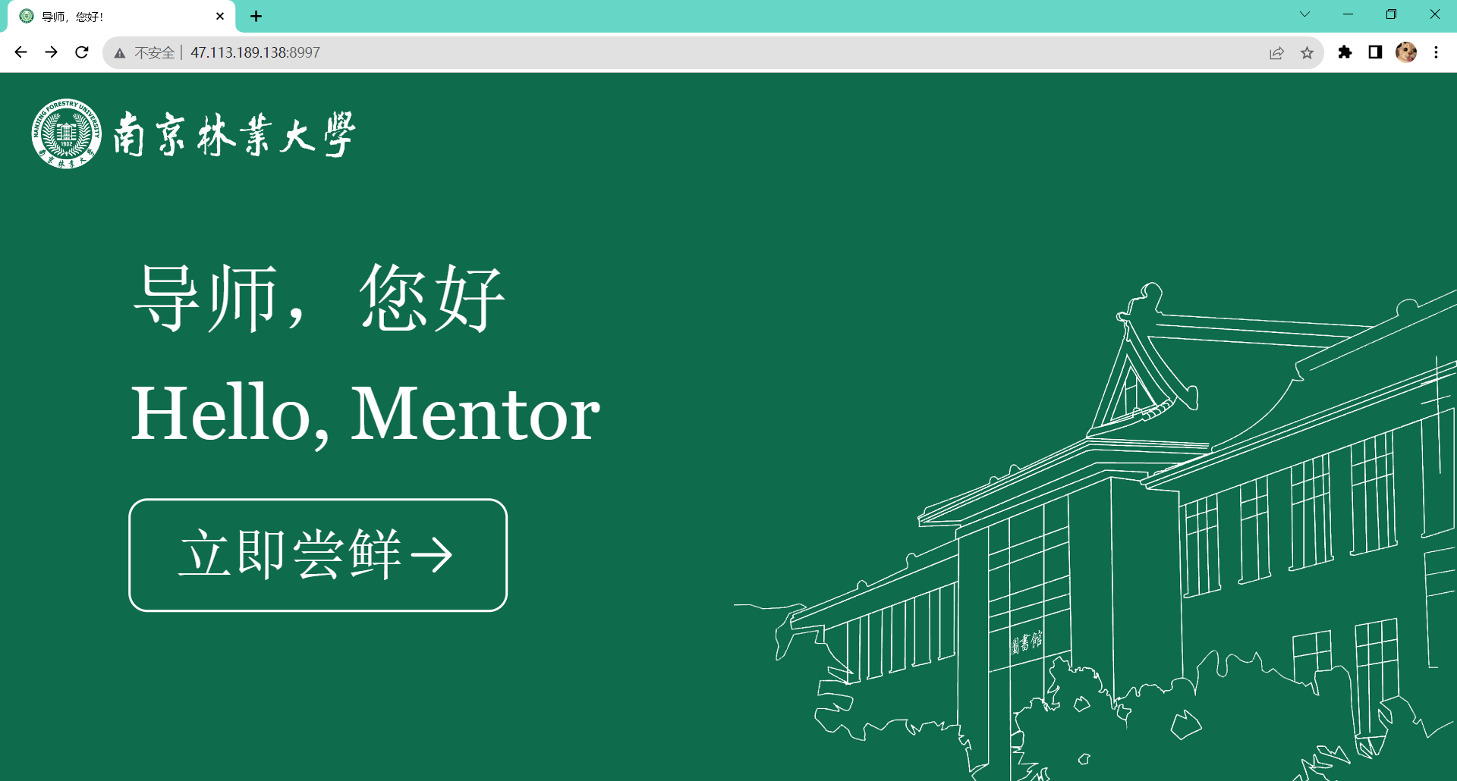

1. 导师列表界面

导师列表界面，上方有南林logo以及校训，左侧上方可以将学院列表展开和收起，下面是各个学院列表，并且可以滑动选取，右侧是该学院的老师列表，有老师照片、姓名、研究方向，在上方有一个搜索框，可以进行关键字搜索，如果老师过多可以搜索进行快速查找，之后点击想要查看的老师，即可进入老师信息界面。

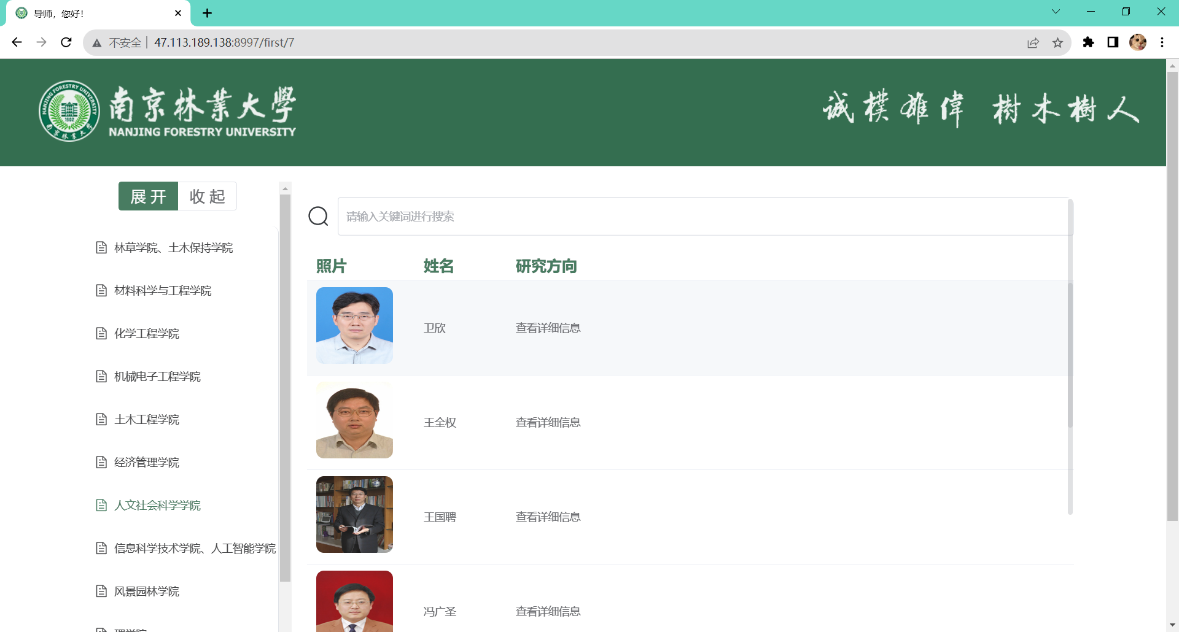

1. 导师信息界面

导师信息界面，左上方是南林logo，右上方可以返回导师列表界面。中间是老师的照片、姓名、研究方向、最终学历、联系方式。下面首先是所属系，之后是老师的职称、最终学历、最终学位、研究方向、论文、专利、成就、课题、获奖情况、项目、联系方式。最下方会显示当前是第几位老师，共几位老师，两侧可以选择查看上一位老师，查看下一位老师，如果是第一页，会在中间提示已经是第一页，如果是最后一页，会在中间提示已经是最后一页。

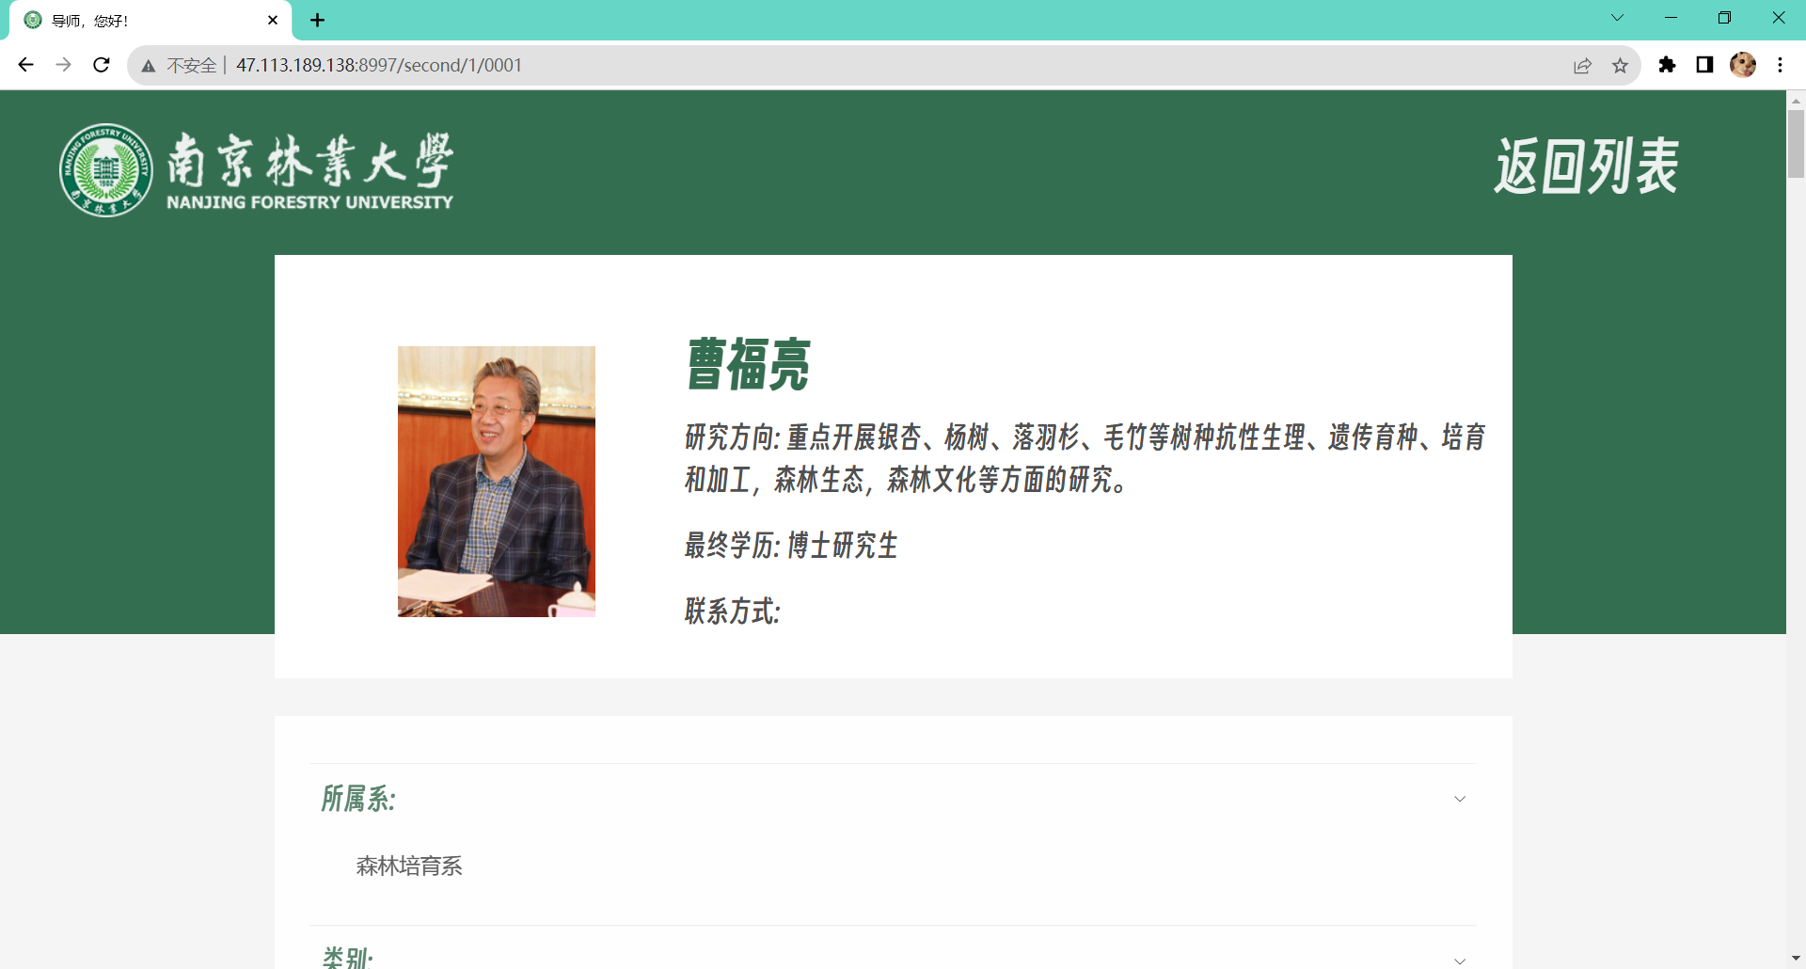

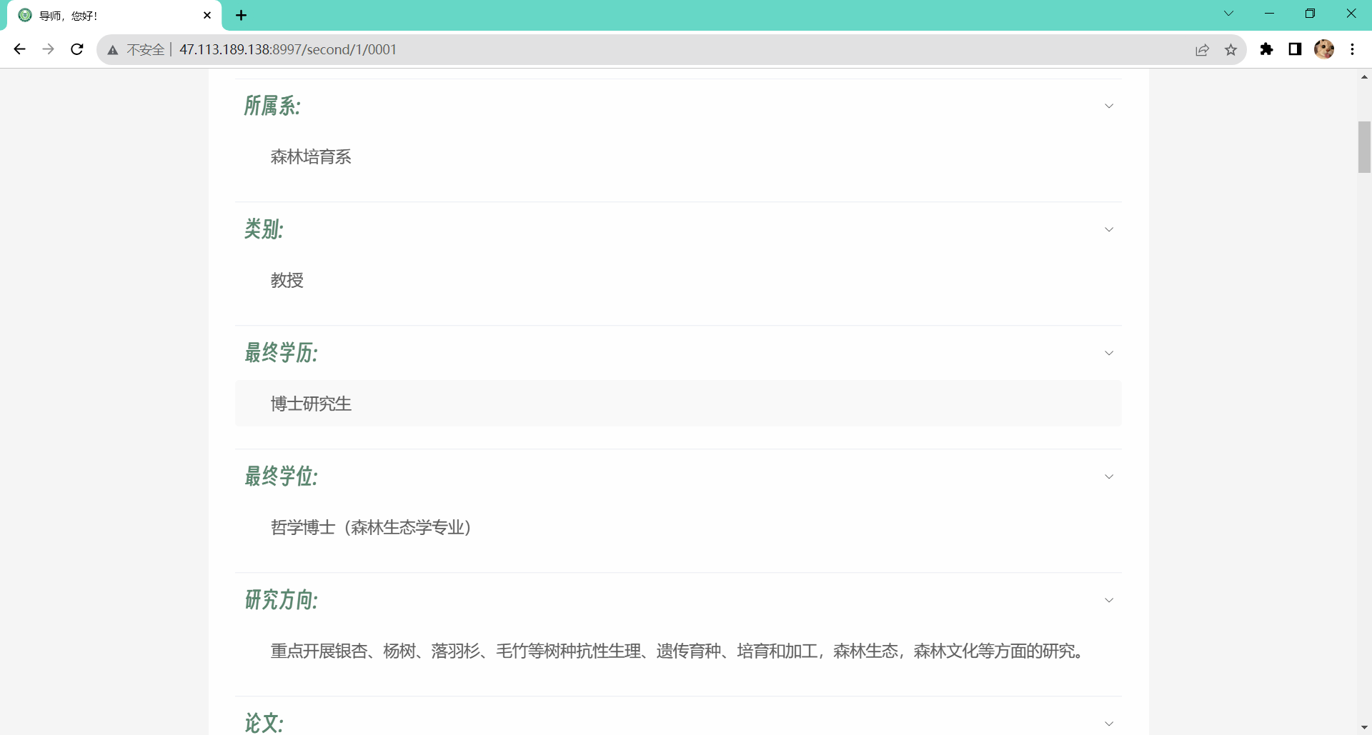

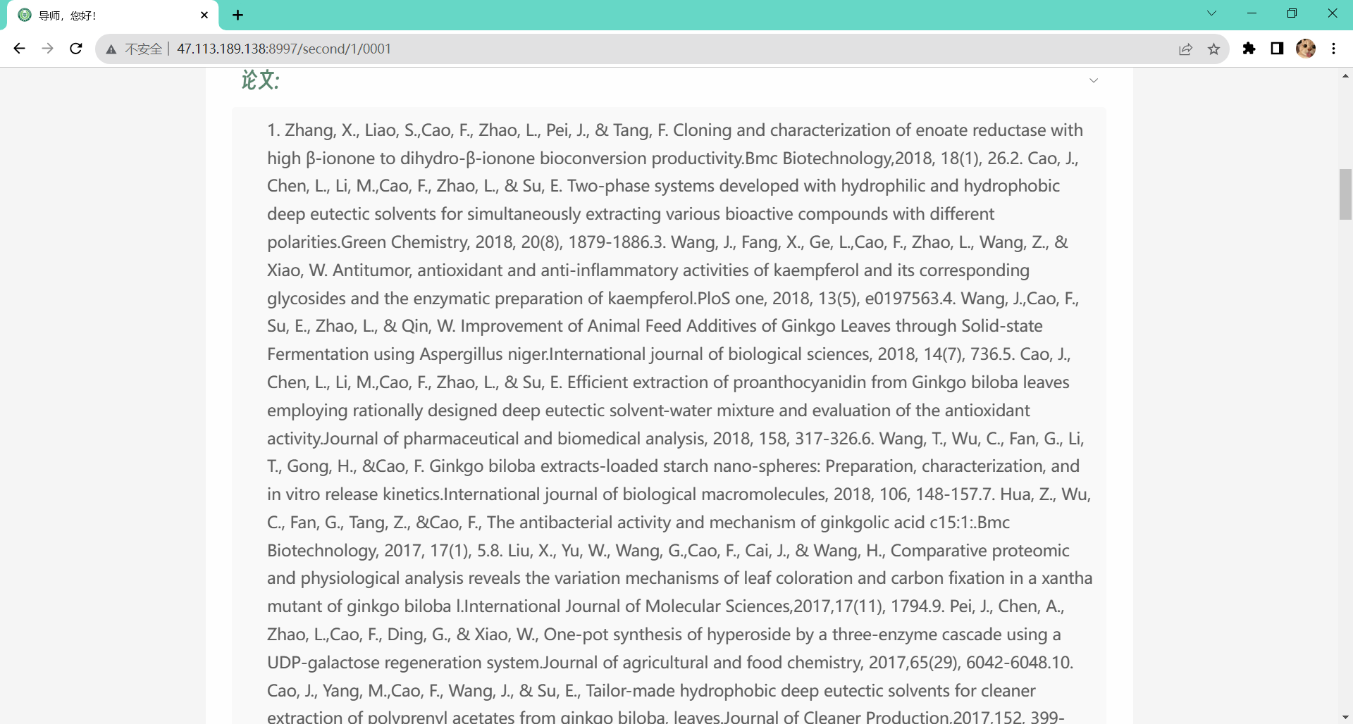

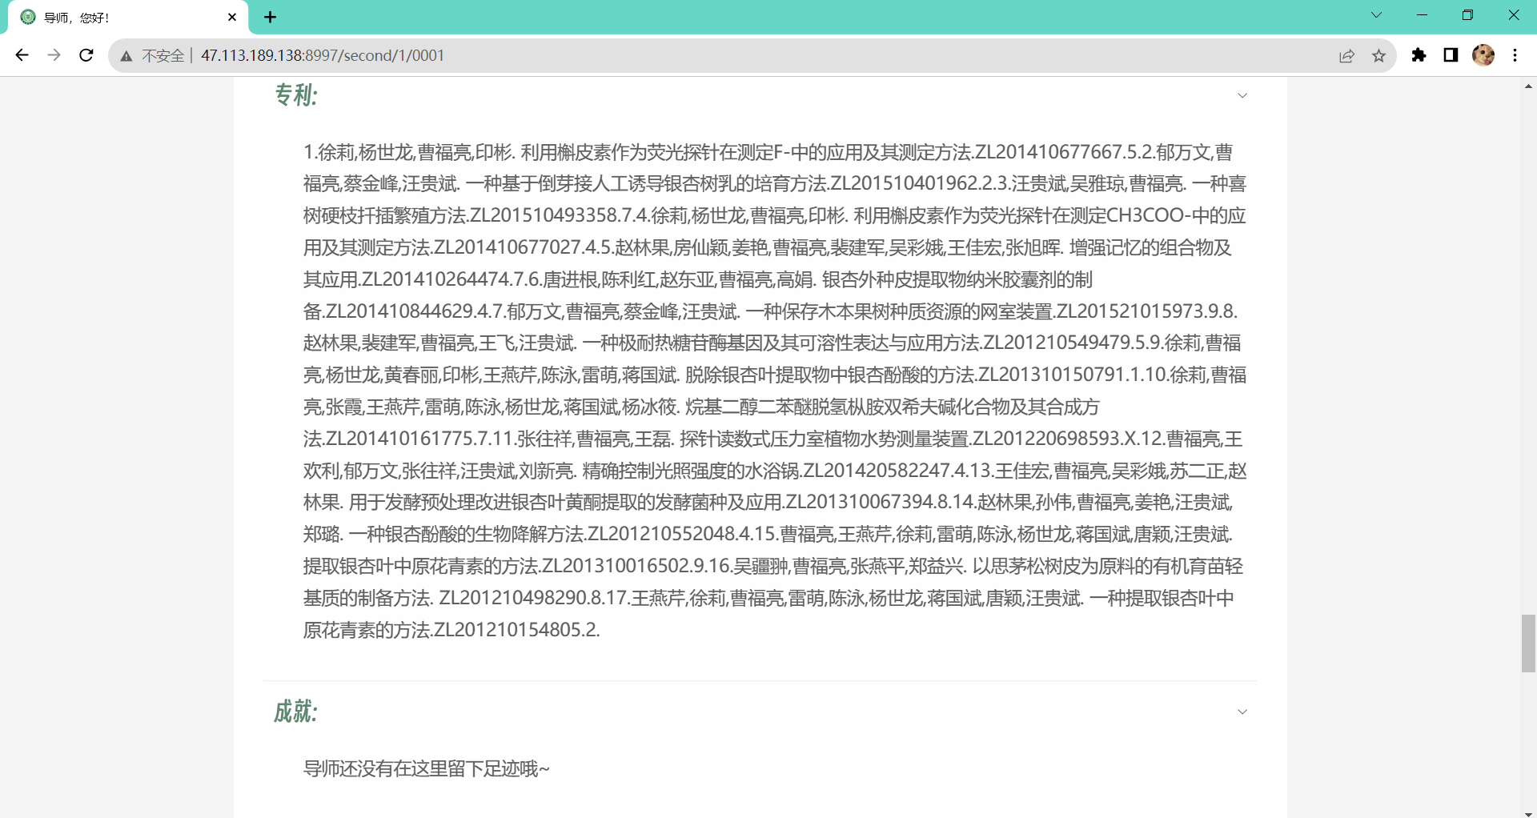

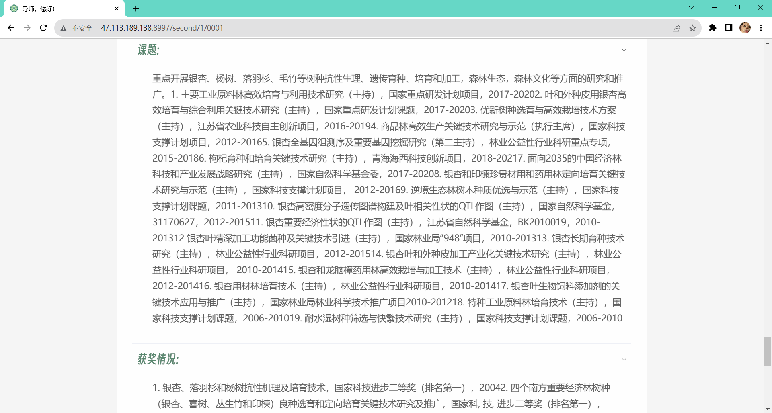

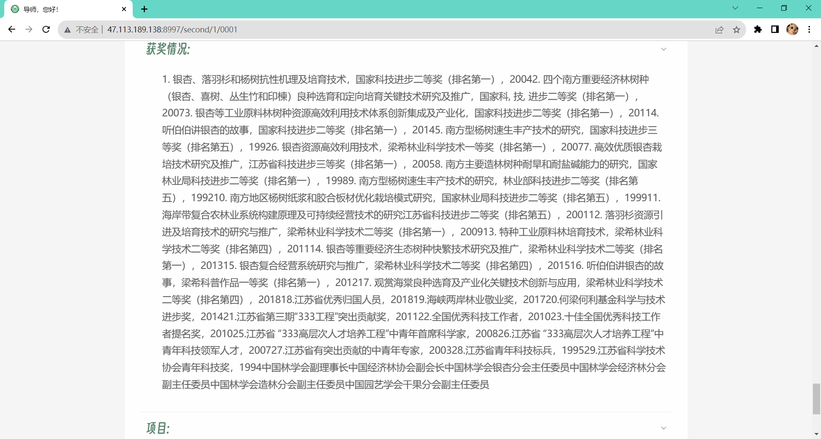

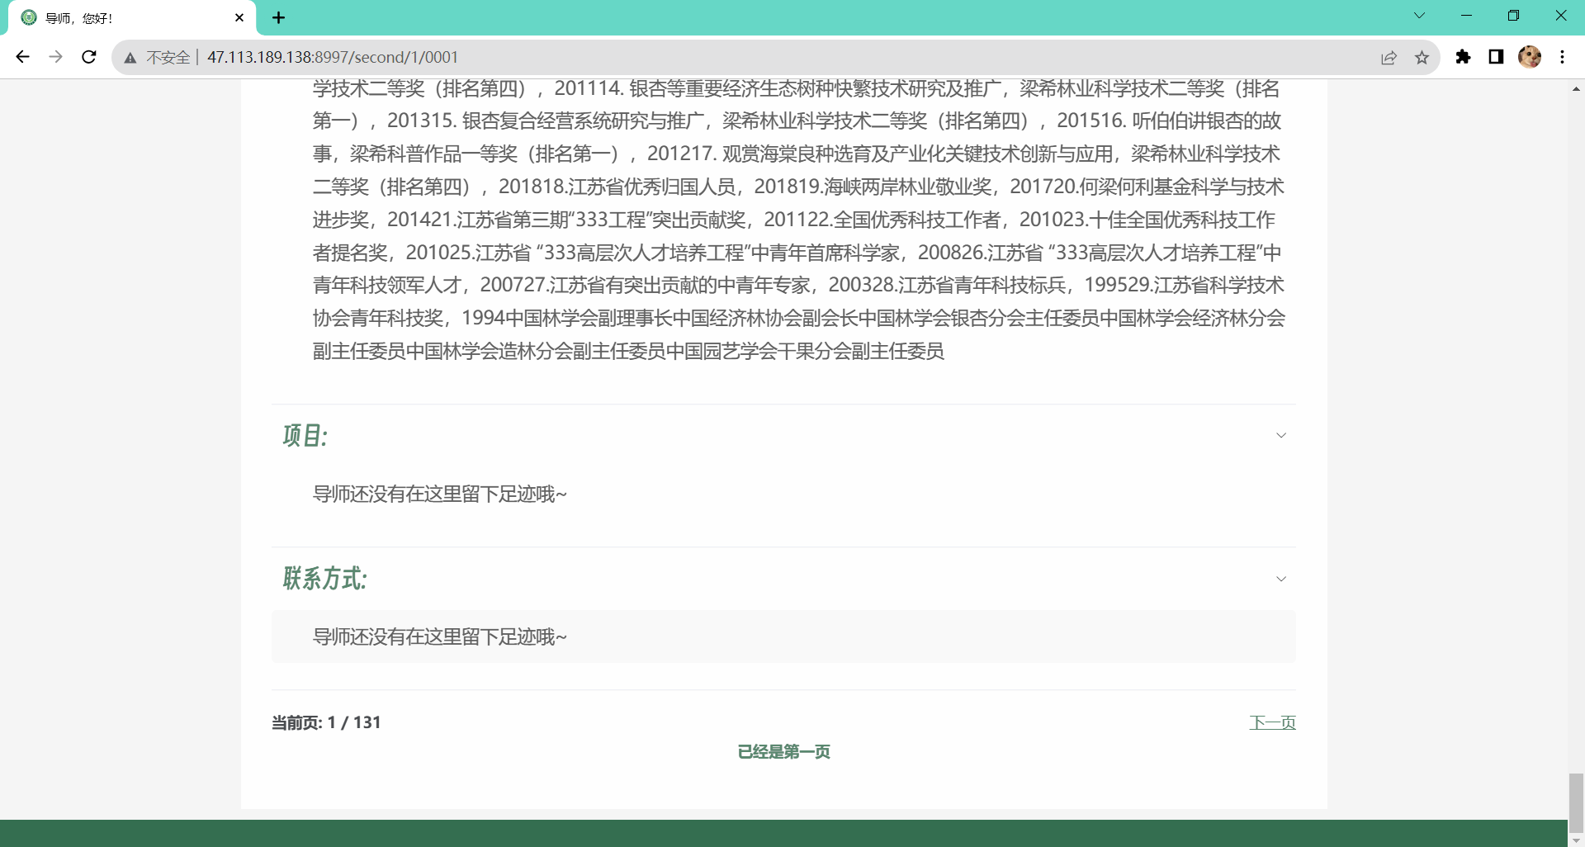

# 六、参考文献

[1]杨东. 基于Spring Boot的学生信息管理系统的设计与实现[D].武汉轻工大学,2022.DOI:10.27776/d.cnki.gwhgy.2021.000221.

[2]武斌. 学生实习信息管理系统设计与实现[D].太原理工大学,2022.DOI:10.27352/d.cnki.gylgu.2020.002154.

[3]刘佳乐,赵雨,厚露露等. 基于Java Web的学生信息管理系统 [J]. 现代信息科技, 2023, 7 (19): 21-24. DOI:10.19850/j.cnki.2096-4706.2023.19.005

[4]胡金宇. 基于Spring Boot和Vue框架的企业绩效考核系统设计与实现[D].湖北师范大学,2023.DOI:10.27796/d.cnki.ghbsf.2023.000207.

[5]何毅平,黄媛,湛茂溪等.基于网络爬虫的招聘信息可视化系统设计与实现[J].长江工程职业技术学院学报,2023,40(03):24-28.DOI:10.14079/j.cnki.cn42-1745/tv.2023.03.006.

[6]鲍珊珊,侯伟,赵辉等.基于Web应用的全流程自动化性能测试方法分析[J].信息技术与标准化,2023(10):42-47.

[7]杜隆胤.一种基于Shell程序的Linux教学管理方法[J].现代信息科技,2022,6(22):196-198.DOI:10.19850/j.cnki.2096-4706.2022.22.048.

# 七、总结部分

# 八、项目分工